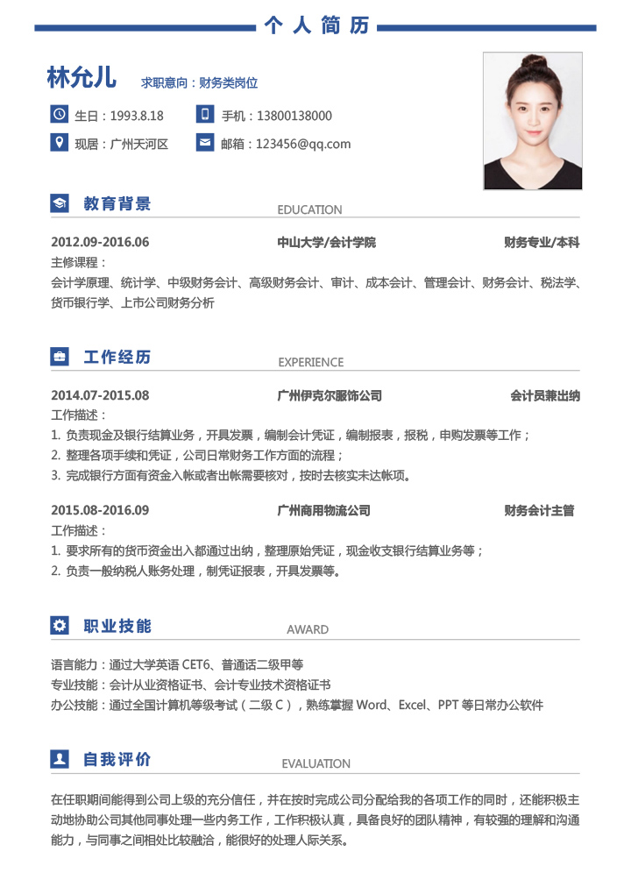

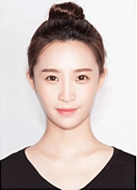

**杨宁**

求职意向：后台开发岗位

**个 人 简 历**

生日：1996.11.10 手机：15594954375

现居：广东省深圳市 邮箱：[123456@qq.com](mailto:123456@qq.com)

EDUCATION

**职业技能**

**自我评价**

**工作经历**

**教育背景**

**2015.09-2019.06 西安理工大学 软件工程/本科**

EXPERIENCE

**2014.07-2015.08 广州伊克尔服饰公司 会计员兼出纳**

工作描述：

1. 负责现金及银行结算业务，开具发票，编制会计凭证，编制报表，报税，申购发票等工作；

2. 整理各项手续和[凭证](http://www.so.com/s?q=%E5%87%AD%E8%AF%81&ie=utf-8&src=internal_wenda_recommend_textn" \t "https://wenda.so.com/q/_blank)，公司日常财务工作方面的[流程](http://www.so.com/s?q=%E6%B5%81%E7%A8%8B&ie=utf-8&src=internal_wenda_recommend_textn" \t "https://wenda.so.com/q/_blank)；

3. 完成银行方面有[资金](http://www.so.com/s?q=%E8%B5%84%E9%87%91&ie=utf-8&src=internal_wenda_recommend_textn" \t "https://wenda.so.com/q/_blank)入帐或者[出帐](http://www.so.com/s?q=%E5%87%BA%E5%B8%90&ie=utf-8&src=internal_wenda_recommend_textn" \t "https://wenda.so.com/q/_blank)需要核对，按时去核实未达帐项。

**2015.08-2016.09 广州商用物流公司 财务会计主管**

工作描述：

1. 要求所有的[货币资金](http://www.so.com/s?q=%E8%B4%A7%E5%B8%81%E8%B5%84%E9%87%91&ie=utf-8&src=internal_wenda_recommend_textn" \t "https://wenda.so.com/q/_blank)出入都通过[出纳](http://www.so.com/s?q=%E5%87%BA%E7%BA%B3&ie=utf-8&src=internal_wenda_recommend_textn" \t "https://wenda.so.com/q/_blank)，整理原始凭证，现金收支银行结算业务等；  
2. 负责一般纳税人账务处理，制凭证报表，开具发票等。

AWARD

语言能力：通过大学英语CET6、普通话二级甲等

专业技能：会计从业资格证书、会计专业技术资格证书

办公技能：通过全国计算机等级考试（二级C），熟练掌握Word、Excel、PPT等日常办公软件

EVALUATION

在任职期间能得到公司上级的充分信任，并在按时完成公司分配给我的各项工作的同时，还能积极主 动地协助公司其他同事处理一些内务工作，工作积极认真，具备良好的团队精神，有较强的理解和沟通能力，与同事之间相处比较融洽，能很好的处理人际关系。

# **赠送可变色修改图标**

**1.** 要仔细检查已成文的个人简历，绝对不能出现错别字、语法和标点符号方面的低级错误。

**2.** 个人简历最好用A4标准复印纸打印, 字体最好采用常用的宋体或楷体,尽量不要用花里呼哨的艺术字体和彩色字, 排版要简洁明快，切忌标新立异。当然，如果你应聘的是排版工作则是例外。

**3.** 记住你的个人简历必须突出重点，它不是你的个人自传，与你申请的工作无关的事情要尽量不写，而对你申请的工作有意义的经历和经验绝不能漏掉。

**4.** 你的个人简历越短越好，因为招聘人没有时间或者不愿意花太多的时间阅读一篇冗长空洞的个人简历。最好在一页纸之内完成，一般不要超过两页。

**5.** 要尽要量提供个人简历中提到的业绩和能力的证明资料，并作为附件附在个人简历的后面。一定要记住是复印件，千万不要寄原件给招聘单位，以防丢失。

**6.** 不能凭空编造你的经历，说谎永远是卑鄙的，没有哪个公司会喜欢说谎的员工，但也没有必要写出所有你真实的经历。对你求职不利的经历你可忽略不写。

**7.**要组织好个人简历的结构，不能在一个个人简历中出现重复的内容。让人感到你的个人简历条理清楚，结构严谨是很重要的。

**8.** 你的个人经历顺序应该从现在开始倒过去叙诉，这样可使招聘单位在最短的时间内了解你最近的经历。

**9.** 在结构严谨的前提下，要使你的个人简历富有创造性，使阅读者能产生很强的阅读兴趣。

# **《 求职简历的九大注意事项 》**